**RANCANG BANGUN SISTEM DETEKSI API PADA SISTEM TERTANAM MENGGUNAKAN ALGORITMA YOLOV4 BERBASIS IOT**

Annastya Bagas Dewantara1, Fajar Rahayu1, Achmad Zuchriadi P.1

Program Studi Teknik Elektro, Universitas Pembangunan Nasional “Veteran” Jakarta, Jakarta Selatan 1

email : annastya.bd@upnvj.ac.id

**Abstrak**

Kebakaran pada daerah dalam gedung seperti perumahan, perkantoran dan pemukiman merupakan penyebab tertinggi terjadinya kebakaran, dengan penyebab terbesar pada memasak, malfungsi listrik dan merokok. Pada penerapan pencegahan kebakaran menggunakan perangkat deteksi asap konvensional terdapat keterbatasan dalam mengukur intensitas tingkat kebakaran dan jangkauan terbatas dalam mendeteksi kebakaran. Menggunakan metode pendekatan objek lokalisasi YOLOv4, objek api dapat dideteksi dengan jangkauan yang lebih luas dan akurasi yang lebih tinggi, sehingga kebakaran dapat lebih mudah di antisipasi. Sistem ini menggunakan deteksi objek dengan algoritma YoloV4 pada sistem tertanam Raspberry Pi 4 yang tersambung dengan kamera. Sistem deteksi api mampu menyalakan alarm melalui *piezzo buzzer* dan mampu memberikan *alerting* kepada pengguna melalui sistem berbasis IoT pada ¬*real-time website*. Hasil pengujian menunjukkan bahwa model yang dilatih dengan menggunakan 996 gambar memiliki kemampuan generalisasi yang baik dalam mendeteksi api berukuran besar dan kecil serta mampu memprediksi api di dalam dan di luar ruangan. Model memiliki nilai hasil mAP@0.50 sebesar 0.81, *precission* sebesar 0.83, *recall* 0.79 dan F1-Score sebesar 0.81.

Kata kunci: Kebakaran, YOLOv4, Raspberry Pi, IoT, *Convolutional Neural Network*

**Abstract**

*Fire in indoor areas such as housing, offices and settlements is the leading cause of fires, with the main causes being cooking, electrical malfunction, and smoking. In the implementation of fire prevention using conventional smoke detection devices, there are limitations in measuring the intensity of fire levels and limited scope in detecting fires. Using the YOLOv4 object localization approach method, fire objects can be detected with a wider range and higher accuracy, making it easier to anticipate fires. This system uses object detection with the YoloV4 algorithm on a Raspberry Pi 4 embedded system connected to a camera. The fire detection system is able to turn on an alarm through a piezzo buzzer and able to provide alerting to users through an IoT-based real-time website. Test results show that the model trained using 996 images has good generalization ability in detecting both large and small fires and is able to predict fires inside and outside of rooms. The model has a mAP@0.50 value of 0.81, a precision of 0.83, a recall of 0.79 and an F1-Score of 0.81.*

*Keywords: Fire, YOLOv4, Raspberry Pi, IoT, Convolutional Neural Network*

### PENDAHULUAN

Pertumbuhan jumlah populasi di dunia kian meningkat tiap tahunnya, dengan angka sebesar 83 juta per tahun atau sebesar 1.1%. Peningkatan populasi global telah tumbuh dari 1 miliyar pada tahun 1800 ke angka 7.9 miliyar di tahun 2020 dan telah di prediksi akan mencapai angka 8.6 miliyar pada pertengahan tahun 2030 dan 9.8 miliyar di tahun 2050 (Nations, 2019) Pertumbuhan dan peningkatan pertumbuhan penduduk akan berbanding lurus dengan peningkatan kepadatan penduduk khususnya di daerah perkotaan. Tingginya aktivitas perkotaan yang diiringi oleh kurangnya perencanaan dan penyediaan lahan pemukiman yang layak mengakibatkan tingkat potensi kebakaran meningkat (noviarti & chairil, 2019).

Kebakaran pada daerah dalam gedung seperti perumahan, perkantoran dan pemukiman merupakan penyebab tertinggi terjadinya kebakaran, dengan penyebab terbesar pada memasak, malfungsi listrik dan merokok (Winberg, 2016). Tingginya angka kecelakaan dan kematian yang dialami oleh pemadam api dalam usaha memadamkan api akibat terjatuh, tabrakan kendaraan serta luka bakar akibat panas api dan ledakan (Kurlick, 2012), menjadi landasan pada peningkatan tindakan pencegahan kebakaran. Pada penerapan pencegahan kebakaran menggunakan perangkat deteksi asap konvensional terdapat keterbatasan dalam mengukur intensitas tingkat kebakaran dan jangkauan terbatas dalam mendeteksi kebakaran. Menggunakan metode *Artificial Intelligence* dan *Machine Learning* yang di tambahkan sensor infrared untuk mendeteksi panas, objek api dapat dideteksi dengan jangkauan yang lebih luas dan akurasi yang lebih tinggi.

Beberapa metode yang telah digunakan dalam studi literatur pada deteksi objek api pada *embedded system,* Deteksi objek api dengan menggunakan *Haar Casca de Classifier* pada YoloV3 (Ramasubramanian et al., 2020), Deteksi api pada *noisy image* menggunakan *Faster R-CNN* model (Guo et al., 2019), *Bayes Classifier* dan *Support Vector Machine* (SVM) pada gambar RGB (Duong & Tinh, 2013) Algoritma *Single Shot Multibox Detector* (SSD) pada UAV (Nguyen et al., 2021) dan penerapan deteksi kebakaran hutan menggunakan EfficientDet-Lite dan Yolov5 (Xu et al., 2021).

Penelitian ini berfokus untuk membangun sistem deteksi api yang dapat bekerja sebagai system *monitoring* menggunakan sistem deteksi objek dengan algoritma YoloV4 pada sistem tertanam Raspberry Pi 4 yang tersambung dengan kamera. Lokalisasi objek dilakukan untuk mendeteksi lokasi piksel dari frame, sistem mampu mendeteksi lokasi terjadinya api. Sistem deteksi api mampu menyalakan alarm melalui modul suara yang tertanam padanya, dan mampu mengirimkan notifikasi kepada pengguna melalui sistem IoT via *HTML request* untuk melakukan *monitoring* secara ­*real-time.*

### TINJAUAN PUSTAKA

***Convolutional Neural Network***

*Deep Learning* adalah ilmu di bidang *Machine Learning* yang berkembang karena perkembangan GPU teknologi akselerasi yang memiliki kemampuan luar biasa dalam computer vision. Salah satu kemampuannya ada di kasus klasifikasi objek dalam gambar. Untuk menerapkan *Deep Learning* yang dapat digunakan untuk objek gambar klasifikasi, yaitu CNN. Cara kerja CNN mirip dengan *Multi Layer Perceptron* (MLP), tetapi di CNN, setiap neuron disajikan dalam dua dimensi. MLP menerima input data pada satu dimensi dan meneruskan informasi ke keluaran Neural Network. Setiap tautan antara neuron dalam dua lapisan yang berdekatan memiliki parameter bobot satu dimensi yang menentukan kualitas mode. Pada setiap lapisan data *input*, operasi linier dilakukan dengan nilai bobot yang ada, kemudian hasil komputasi tersebut ditransformasikan menggunakan operasi non-linier yang disebut fungsi aktivasi. Di CNN, data yang disebarkan pada jaringan adalah dua dimensi, sehingga operasi linier dan parameter bobot pada CNN berbeda. Di CNN, operasi linier menggunakan operasi konvolusi, sedangkan beratnya tidak lagi satu dimensi tetapi empat dimensi yang merupakan kumpulan dari konvolusi kernel. Sebuah CNN terdiri dari beberapa jenis layer, yaitu *Convolutional Layer*, *Max Pooling* *Layer*, dan *Fully Connected Layer* (Anton et al., 2021).

**Gambar 1.** Arsitektur *Convolutional Neural Network*

### YOLOv4

YOLOv4 adalah model deteksi objek canggih yang dikembangkan oleh Alexey Bochkovskiy, Chien-Yao Wang, dan Hong-Yuan Mark Liao. Model ini menggunakan sejumlah teknik inovatif untuk mencapai akurasi tinggi dan performa real-time, termasuk arsitektur baru berdasarkan kombinasi berbagai skala dan piramida fitur, serta fungsi kerugian baru yang disebut kerugian *Cross Input Overlap* (CIoU). Model tersebut telah terbukti mengungguli model canggih sebelumnya pada sejumlah set data *benchmark*, mencapai mAP 57,9 pada set data COCO (Bochkovskiy et al., 2020). Salah satu fitur utama YOLOv4 adalah kemampuannya untuk berjalan di berbagai platform, termasuk perangkat seluler, menjadikannya pilihan populer untuk dunia nyata.

YOLOv4 menggabungkan beberapa peningkatan dari pendahulunya, termasuk arsitektur tulang punggung baru, desain jangkar yang lebih baik, dan fungsi kerugian baru yang disebut kerugian CIoU. Fungsi kerugian ini dirancang untuk mengoptimalkan metrik interseksi-over-union (IoU), yang biasa digunakan dalam evaluasi deteksi objek (Rezatofighi et al., 2019). Arsitektur tulang punggung baru, yang disebut SPP-YOLO, adalah gabungan dari arsitektur single-shot multibox detector (SSD) dan jaringan piramida fitur (FPN), yang memungkinkan ekstraksi fitur yang lebih baik pada berbagai skala (Xu et al., 2021) .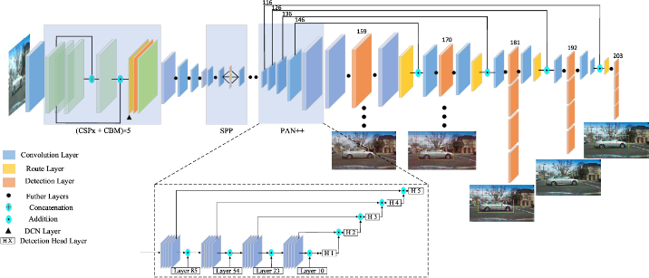

**Gambar 2.** Arsitektur YOLOv4

### METODOLOGI PENELITIAN

Tahapan penelitian ini dibagi ke dalam beberapa bagian besar yakni *pre-research* tahapan sebelum penelitian di lakukan dengan melakukan studi literatur terkait penelitian serupa yang memiliki keterkaitan topik yang sedang dibahas. Tahapan selanjutnya adalah *pre-processing* data, yakni tahapan pengolahan data sebelum di *training,* tujuannya untuk meningkatkan akurasi dari prediksi pada proses interferensi. Setelah fase *pre-processing* data dilanjutkan ke fase *Training* dengan menyesuaikan dan mengkonfigurasikan parameter yang digunakan. Fase berikutnya dilanjutkan dengan evaluasi model untuk mengevaluasi model terhadap kriteria yang di tetapkan, apabila model telah memenuhi kriteria yang ditentukan dilakukan analisis dan pembahasan terkait kinerja model pada system deteksi api.

Penelitian di awali dengan melakukn studi literatur terkait proses pre-processing gambar dengan menerapkan morfologi, sebagai proses filter dan juga untuk memperkuat fitur-fitur pada gambar. Gambar tersebut kemudian di anotasi sebagai bahan training dengan mengkonfigurasi parameter seperti besar epochs dan batch pada training. Informasi prediksi gambar meliputi kelas, skor prediksi dan kondisi akan dikirimkn dan di visualisasikan ke dalam bentuk web. Analisis kinerja dari web dan sistem deteksi di lakukan sebagai optimalisasi dari kinerja sistem deteksi api.

**Gambar 3.** Diagram Alir Penelitian

**Alur Kerja**

Proses kerja dari alat di awali dengan perangkat mengambil gambar *frame* per *frame* gambar. *Frame* gambar tersebut di lakukan *pre-processing* dengan menerapkan morfologi sebelum di inferensikan untuk mendapatkan prediksi kelas dan besar skor prediksi. Skor prediksi dan prediksi kelas dari gambar dikirimkan ke *website* untuk di tampilkan kepada pengguna.

**Gambar 4.** Diagram Alir Cara Kerja Alat

### ANALISIS DAN PEMBAHASAN DATA

Data yang digunakan untuk model objek lokalisasi YOLOv4 pada sistem deteksi kebakaran harus mencakup berbagai jenis kebakaran dengan berbagai tingkat intensitas. Data ini harus diperoleh dari berbagai sumber seperti video kebakaran yang diperolah dari CCTV, rekaman video simulasi kebakaran dan gambar kebakaran.

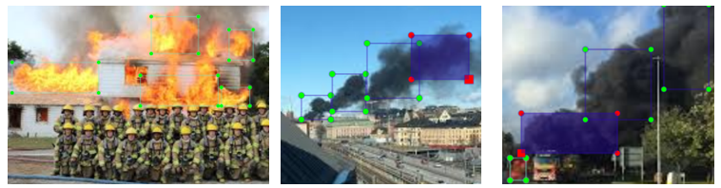

**Gambar 5.** Pembagian Dataset Api and Asap

Untuk mendapatkan data yang representatif, pengambilan data harus dilakukan di berbagai situasi dan kondisi yang berbeda, data yang di ambil mencakup data api dan asap dengan ukuran daan intensitas yang berbeda. Data yang beragam ini akan membantu model untuk menangani berbagai kondisi yang berbeda dan menghindari terjadinya *overfitting* (Yang et al., 2022)*.*

Filterisasi data pada dataset kebakaran sangat penting untuk menjamin kualitas dari model objek lokalisasi yang akan dibangun. Proses ini meliputi pemilihan data yang sesuai dengan kriteria yang ditentukan dan penghapusan data yang tidak sesuai atau tidak valid.kebakaran serta label yang sesuai dengan objek tersebut, dalam hal ini menghAnnotasi yang baik akan membantu model untuk belajar dan mengenali objek kebakaran dengan baik.

Beberapa kriteria yang dapat digunakan dalam filterisasi data adalah ukuran bounding box, label objek, dan kualitas gambar. Ukuran bounding box yang terlalu kecil atau terlalu besar dapat dihapus karena tidak representatif. Label objek yang tidak sesuai dengan objek yang akan dideteksi juga harus dihapus. Kualitas gambar yang buruk atau tidak jelas juga harus dihapus untuk menjamin kualitas data yang digunakan.

Selain itu, data yang digunakan harus juga diperiksa secara manual untuk memastikan bahwa semua data yang digunakan sesuai dengan kriteria yang ditentukan dan tidak ada data yang tidak valid. Dengan filterisasi data yang baik, model objek lokalisasi yang akan dibangun akan lebih baik dan akurat dalam mengenali objek kebakaran.

**Gambar 6.** Temperatur ruang dan cairan baterai

Pengambilan data dilakukan dengan menggabungkan dataset api dan kebakaran, dengan total dataset mencapai 996 gambar setelah dilakukan filterisasi. Data tersebut terdiri atas 403 gambar api berukuran kecil dan 262 gambar api berukuran besar, pada dataset asap terdiri atas 203 gambar asap berwarna hitam dan 128 gambar asap berwarna putih.

Proses training di bagi ke dalam dua model Deep Learning yakni YOLOv4 dan YOLOv4-tiny, dengan membagi proses training ke dalam tiga dataset berbeda, yakni dataset yang berisikan asap, dataset yang berisikan api dan dataset yang berisikan keduanya, pembagian training ini bertujuan untuk mengetahui model mana yang memiliki akurasi, precission dan recall terbesar serta kecepatan inferensi terbaik dari ketiga model.

Untuk mengukur mAP, recall, dan precision dari model YOLOv4, dilakukan dengan membandingkan hasil deteksi dari model dengan ground truth atau data asli yang digunakan sebagai acuan. Kemudian, menghitung Intersection over Union (IoU) antara hasil deteksi dengan ground truth, untuk dapat mengetahui seberapa baik model dalam menemukan objek yang sebenarnya ada. Kemudian, dapat menghitung mAP, recall, precision dan F1- Score dengan menggunakan rumus yang telah ditentukan.

Model dari deep learning memiliki kemampuan yang tinggi apabila memanfaatkan graphics processing units (GPU) , namun keterbatasan kemampuan proses deteksi pada sistem tertanam dalam memanfaatkan GPU membuat hal ini sulit untuk dicapai. Framework tensorflow digunakan untuk meningkatkan performa dengan meningkatkan kemampuan latensi dari inferensi, mengurangi konsumsi daya dan mengurangi ukuran dari model dengan melakukan optimalisasi kinerja pada hardware (Cho et al., 2022). Latensi dengan akurasi terbaik dari ketiga model akan dipilih untuk di implementastikan. Besar latensi dan ukuran dari model akan memengaruhi kecepatan inferensi. Berdasarkan parameter tersebut hasil inferensi di dapatkan sebagai berikut :

**Tabel 1.** Hasil dari *Training*

|  |  |  |  |
| --- | --- | --- | --- |
| Parameter | Api | Asap | Api dan Asap |
| mAP@0.50 | **0.83** | 0.61 | 0.81 |
| Precission | 0.78 | 0.73 | **0.83** |
| Recall | **0.81** | 0.52 | 0.79 |
| F1-Score | 0.80 | 0.69 | **0.81** |
| Average | 0.80 | 0.64 | **0.81** |

*Sumber : Dokumen pribadi*

Berdasarakan hasil *training* dengan memperlakukan pembedaan dataset, di dapatkan nilai parameter pada model yang di latih menggunakan menggunakan dataset asap memiliki nilai hasil parameter lebih kecil ketimbang model yang di latih dengan menggunakan dataset api, hal ini dikarenakan keberagaman bentuk dan warna dari asap. Berdasarkan data tersebut, model dari YOLOv4 menggunakan dataset gabungan api dan asap di pilih karena nilai parameter terbaik dari model lainnya, kemampuannya dalam melakukan generalisasi, serta waktu inferensi yang singkat, membuat model ini di pilih sebagai model yang di gunakan pada implementasi.

Verifikasi dilakukan dengan melakukan deteksi gambar api di dalam berbagai kondisi, pengujian pertama di lakukan dengan menguji kemampuan deteksi di tempat yang berbeda, di dalam ruangan dan di ruang terbuka. Pengujian ini dilakukan untuk memastikan bahwa sistem yang dikembangkan mampu mendeteksi api dan asap di berbagai ruangan.

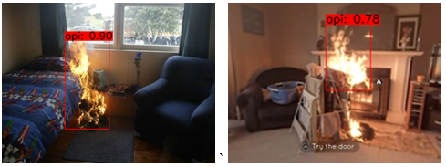

**Gambar 7.** Pengujian deteksi api di dalam ruangan

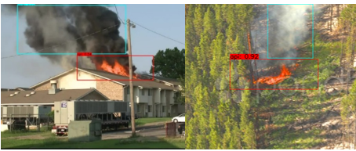

**Gambar 8.** Pengujian deteksi api di luar ruangan

Pengujian kedua di lakukan dengan menguji kemampuan deteksi pada ukuran yang berbeda. Pengujian ini di bagi ke dalam dua bagian yakni pengujian dengan menggunakan gambar api berukuran besar dan pengujian menggunakan gambar api yang berukuran kecil. Pengujian ini dilakukan untuk memastikan bahwa sistem yang dikembangkan mampu mendeteksi api dan asap di berbagai ukuran.

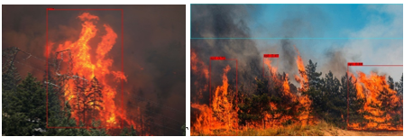

**Gambar 9.** Pengujian deteksi dengan gambar api berukuran besar

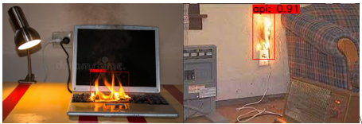

**Gambar 10.** Pengujian deteksi dengan gambar api berukuran kecil

Proses inferensi akan melakukan deteksi objek dari setiap frame yang tertangkap pada webstreaming yang berisikan hasil bounding boxes, skor prediksi, dan kelas dari objek. Hasil dari proses deteksi ini akan di tampilkan dalam bentuk visualiasi berbasis web yang akan digunakan sebagai media monitoring oleh pengguna. Sistem tertanam akan terhubung dengan piezzo buzzer yang berfungsi sebagai indikator apabila terdeteksi api yang berpotensi terjadi kebakaran.

Tampilan web terdiri atas tiga halaman yakni, halaman *login,* halaman utama dan halaman *webstrean.* Halaman *login* berfungsi untuk melakukan autentikasi dan otorisasi terhadap pengguna yang memiliki akses atas web. Halaman utama adalah halaman yang berisikan deskripsi singkat terkait sistem deteksi api dan halaman yang memiliki fitur tombol yang akan merujuk ke halaman *webstream,* Halaman webstream merupakan halaman yang bertujuan untuk menunjukkan hasil inferensi *real-time* dari kamera.

**Gambar 11.** Tampilan halaman *web*

**Gambar 12.** Tampilan halaman *webstreaming.*

Pengujian dari purwarupa dilakukan dengan menggunakan kamera Logitech C270 yang terhubung dengan Raspberry Pi 4. Kamera ini digunakan untuk merekam gambar dan video dari objek yang akan dideteksi, yang kemudian akan diolah oleh model YOLOv4 untuk mendeteksi kebakaran. Raspberry Pi 4 digunakan sebagai pengolah data yang diterima dari kamera dan menjalankan model YOLOv4.

Selain itu, Raspberry Pi 4 juga terhubung dengan indikator lampu dan piezzo sebagai indikator apabila terjadi kebakaran. Lampu akan menyala dan piezzo akan berbunyi sebagai sinyal bahwa sistem telah mendeteksi kebakaran. Dengan cara ini, pengujian purwarupa dapat dilakukan dengan efektif dan akurat.

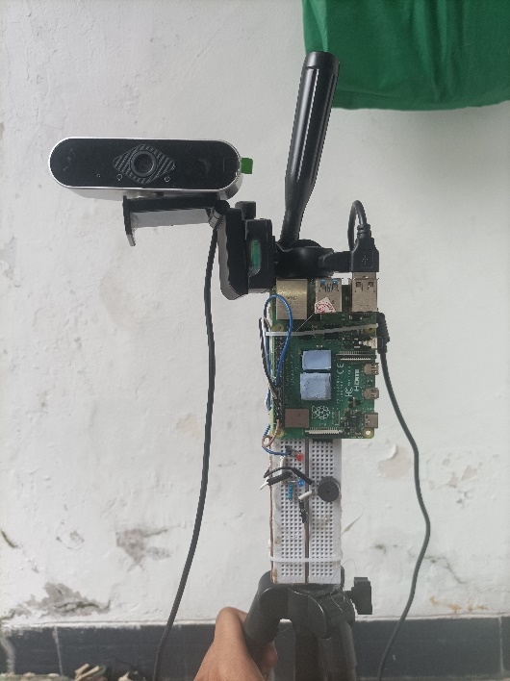

**Gambar 13.** Tampilan purwarupa perangkat

### SIMPULAN

Berdasarkan penelitian yang di lakukan melalui proses *training* dari dataset yang telah di kumpulkan, dapat di ketahui bahwa hasil deteksi sistem deteksi api pada sistem tertanam menggunakan alogritma YOLOv4 sebagai berikut:

1. Desain monitoring dari sistem deteksi api berhasil di lakukan dengan menerapkan model YOLOv4 pada webserver yang di jalankan pada sistem tertenam Raspberry Pi 4.
2. Desan sirkuit dari sistem deteksi api berhasil di lakukan dengan menghubungkan indikator lampu LED dan *piezzo buzzer* sebagai indikator suara yang berfungsi sebagai sistem alerting pada saat gambar terdeteksi api.
3. Model yang dilatih memiliki kemampuan generalisasi mampu mendeteksi api berukuran besar dan berukuran kecil, dan mampu memprediksi api di dalam ruangan dan di luar ruangan.
4. Model yang di latih menggunakan dataset api dan asap, memiliki nilai hasil mAP@0.50 sebesar 0.81, *precission* sebesar 0.83*, recall* 0.79 *dan F1-Score* sebesar 0.81, yang memenuhi parameter kriteria awal yang ditentukan.

### DAFTAR PUSTAKA

Anton, A., Nissa, N. F., Janiati, A., Cahya, N., & Astuti, P. (2021). Application of Deep Learning Using Convolutional Neural Network (CNN) Method for Womenâ€TMs Skin Classification. *Scientific Journal of Informatics*, *8*(1), 144–153. https://doi.org/10.15294/SJI.V8I1.26888

Cho, S., Seo, C., Shin, D.-J., & Kim, J.-J. (2022). A Deep Learning Framework Performance Evaluation to Use YOLO in Nvidia Jetson Platform. *Applied Sciences 2022, Vol. 12, Page 3734*, *12*(8), 3734. https://doi.org/10.3390/APP12083734

Duong, H. D., & Tinh, D. T. (2013). An efficient method for vision-based fire detection using SVM classification. *2013 International Conference on Soft Computing and Pattern Recognition, SoCPaR 2013*, 190–195. https://doi.org/10.1109/SOCPAR.2013.7054125

Guo, J., Hou, Z., Xie, X., Yao, S., Wang, Q., & Jin, X. (2019). Faster R-CNN Based Indoor Flame Detection for Firefighting Robot. *2019 IEEE Symposium Series on Computational Intelligence, SSCI 2019*, 1390–1395. https://doi.org/10.1109/SSCI44817.2019.9002843

Kurlick, G. (2012). Stop, drop, and roll: Workplace hazards of local government firefighters, 2009. *Monthly Labor Review / U.S. Department of Labor, Bureau of Labor Statistics*, *135*, 18–25.

Nations, U. (2019). *World Population Prospects 2019: Data Booklet*. https://doi.org/10.18356/3E9D869F-EN

Nguyen, A. Q., Nguyen, H. T., Tran, V. C., Pham, H. X., & Pestana, J. (2021). A Visual Real-time Fire Detection using Single Shot MultiBox Detector for UAV-based Fire Surveillance. *ICCE 2020 - 2020 IEEE 8th International Conference on Communications and Electronics*, 338–343. https://doi.org/10.1109/ICCE48956.2021.9352080

noviarti, delli, & chairil, C. (2019). ANALISIS SISTEM PROTEKSI KEBAKARAN  DI KAWASAN PADAT PENDUDUK  (STUDI KASUS PADA KELURAHAN KERTAPATI PALEMBANG). *TEKNIKA: Jurnal Teknik*, *5*(2), 117–129. https://doi.org/10.35449/TEKNIKA.V5I2.97

Ramasubramanian, S., Muthukumaraswamy, S. A., & Sasikala, A. (2020). Fire Detection using Artificial Intelligence for Fire-Fighting Robots. *Proceedings of the International Conference on Intelligent Computing and Control Systems, ICICCS 2020*, 180–185. https://doi.org/10.1109/ICICCS48265.2020.9121017

Winberg, D. (2016). *International Fire Death Rate Trends*.

Xu, R., Lin, H., Lu, K., Cao, L., & Liu, Y. (2021). A Forest Fire Detection System Based on Ensemble Learning. *Forests 2021, Vol. 12, Page 217*, *12*(2), 217. https://doi.org/10.3390/F12020217

Yang, S., Xiao, W., Zhang, M., Guo, S., Zhao, J., & Shen, F. (2022). *Image Data Augmentation for Deep Learning: A Survey*. https://doi.org/10.48550/arxiv.2204.08610